常用液晶模块连接方式
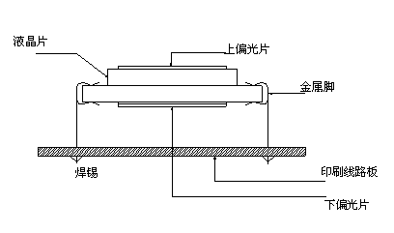 | 金属插脚:  金属脚可直接焊接在PCB（印刷线路板）上， 连接可靠，抗震动强， 脚间距受限制。 适用于音响产品，电表等。
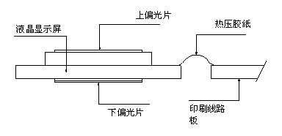 | 斑马纸(热封):  柔软性连接，组装不方便。 用于薄型产品的连接。如计数器、寻呼机、电子记事簿等。
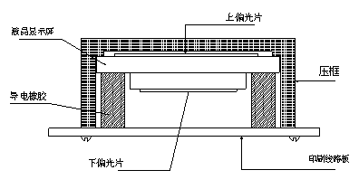 | 导电橡胶:  成本较低，组装方便， 是较多采用的连接方式， 适用于手表，游戏机，时钟，电话等。

